**СОВЕТ ВАСИССКОГО СЕЛЬСКОГО ПОСЕЛЕНИЯ**

**ТАРСКОГО МУНИЦИПАЛЬНОГО РАЙОНА ОМСКОЙ ОБЛАСТИ**

**РЕШЕНИЕ**

«22» января 2025 года № 75/240

О внесении изменений и дополнений в Устав Васисского сельского поселения Тарского муниципального района Омской области

В целях приведения Устава Васисского сельского поселения Тарского муниципального района Омской области в соответствие с действующим законодательством, Совет Васисского сельского поселения решил:

1. Внести в Устав Васисского сельского поселения Тарского муниципального района Омской области следующие изменения:

1) часть 1 статьи 4 Устава дополнить пунктом 24 следующего содержания:

«24) осуществление учета личных подсобных хозяйств, которые ведут граждане в соответствии с Федеральным законом от 07.07.2003 № 112-ФЗ «О личном подсобном хозяйстве», в похозяйственных книгах.»;

2) в абзаце втором части 5 статьи 15.1 Устава слова «пунктами 1–7» заменить словами «пунктами 1 - 7 и 9.2»;

3) в статье 19.1 Устава:

- в части 2 слова «законодательных (представительных) органов государственной власти» заменить словами «законодательных органов»;

- в подпункте «а» пункта 2 части 9 слова «аппарате избирательной комиссии, организующей подготовку и проведение выборов в органы местного самоуправления, местного референдума,» исключить;

- в подпункте «б» пункта 2 части 9 слова «аппарате избирательной комиссии, организующей подготовку и проведение выборов в органы местного самоуправления, местного референдума,» и слова «(Председателя Правительства)» исключить;

- в части 15 слова «органов исполнительной власти» заменить словами «исполнительных органов»;

4) статью 43 Устава дополнить частью 6 следующего содержания:

«6. Органы местного самоуправления осуществляют передачу в безвозмездное владение и пользование объектов электросетевого хозяйства, находящихся в муниципальной собственности, системообразующей территориальной сетевой организации или территориальной сетевой организации, действующих в границах Омской области, в случаях, порядке и на условиях, которые установлены законодательством Российской Федерации об электроэнергетике.»;

5) дополнить Устав статьей 53.2 следующего содержания:

**Статья 53.2 Ответственность Совета сельского поселения перед государством**

1. В случае, если соответствующим судом установлено, что Советом сельского поселения принят нормативный правовой акт, противоречащий [Конституции](http://vsrv065-app10.ru99-loc.minjust.ru/content/act/15d4560c-d530-4955-bf7e-f734337ae80b.html) Российской Федерации, федеральным конституционным законам, федеральным законам, конституции (уставу), законам Омской области, уставу сельского поселения, а Совет сельского поселения в течение трех месяцев со дня вступления в силу решения суда либо в течение иного предусмотренного решением суда срока не принял в пределах своих полномочий мер по исполнению решения суда, в том числе не отменил соответствующий нормативный правовой акт, высшее должностное лицо Омской области в течение одного месяца после вступления в силу решения суда, установившего факт неисполнения данного решения, вносит в законодательный орган Омской области проект закона Омской области о роспуске Совета сельского поселения.

2. Полномочия Совета сельского поселения прекращаются со дня вступления в силу закона Омской области о его роспуске.

2.1. В случае, если соответствующим судом установлено, что избранный в правомочном составе Совет сельского поселения в течение трех месяцев подряд не проводил правомочного заседания, высшее должностное лицо Омской области в течение трех месяцев со дня вступления в силу решения суда, установившего данный факт, вносит в законодательный орган Омской области проект закона Омской области о роспуске Совета сельского поселения.

2.2. В случае, если соответствующим судом установлено, что вновь избранный в правомочном составе Совет сельского поселения в течение трех месяцев подряд не проводил правомочного заседания, высшее должностное лицо Омской области в течение трех месяцев со дня вступления в силу решения суда, установившего данный факт, вносит в законодательный орган Омской области проект закона Омской области о роспуске Совета сельского поселения.

3. Закон Омской области о роспуске Совета сельского поселения может быть обжалован в судебном порядке в течение 10 дней со дня вступления в силу. Суд должен рассмотреть жалобу и принять решение не позднее чем через 10 дней со дня ее подачи.

4. Депутаты Совета сельского поселения, распущенного на основании части 2.1 настоящей статьи, вправе в течение 10 дней со дня вступления в силу закона Омской области о роспуске Совета сельского поселения обратиться в суд с заявлением для установления факта отсутствия их вины за непроведение Советом сельского поселения правомочного заседания в течение трех месяцев подряд. Суд должен рассмотреть заявление и принять решение не позднее чем через 10 дней со дня его подачи.».

6) в статье 54 Устава:

- в части 1 слова «(руководителя высшего исполнительного органа государственной власти Омской области)» исключить;

- часть 2 дополнить пунктом 6 следующего содержания:

«6) систематическое недостижение показателей для оценки эффективности деятельности органов местного самоуправления.»;

- в части 3 слова «руководитель высшего исполнительного органа государственной власти Омской области» исключить;

- в частях 4-7, пункте 1 части 10, части 13 слова «(руководителя высшего исполнительного органа государственной власти Омской области)» исключить.

2. Представить настоящее решение для государственной регистрации в Управление Министерства юстиции Российской Федерации по Омской области в сроки и порядке, установленные Федеральным законом от 21.07.2005 № 97-ФЗ «О государственной регистрации уставов муниципальных образований».

3. Опубликовать настоящее решение после его государственной регистрации в периодическом печатном издании распространяемом в Васисском сельском поселении Тарского муниципального района Омской области – «Официальный вестник Васисского сельского поселения», и вступает в силу после его официального опубликования.

Председатель Совета Васисского сельского

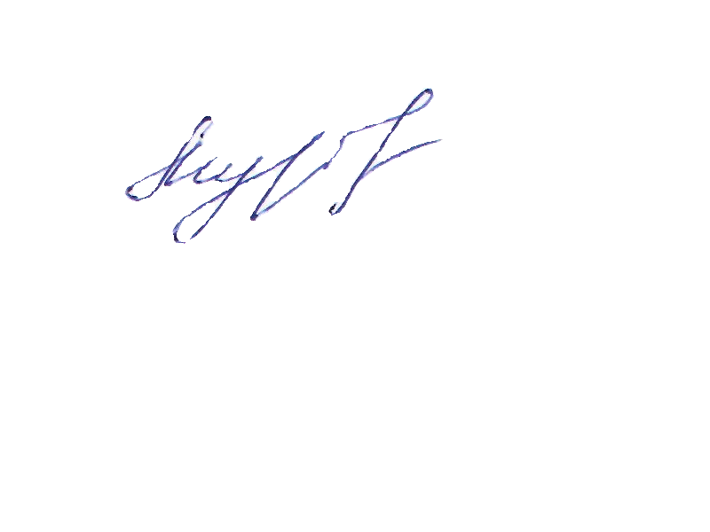поселения Тарского муниципального

района Омской области Е.Л. Муравская

И.о. Главы Васисского

сельского поселения Тарского

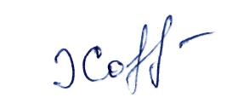муниципального района

Омской области А.Я. Хорошавина